Guía de Trabajo 6° Básico
Ciencias Naturales – Ed. Física
Semanas 14 - 15
31 de mayo al 11 de junio de 2021

OA: Identificar la composición de la litosfera, los factores de contaminación y cómo repararlos.

Semana 14:

Realizaremos las siguientes actividades en clases esta semana (texto de estudios):
Desde las páginas 23 a 25.

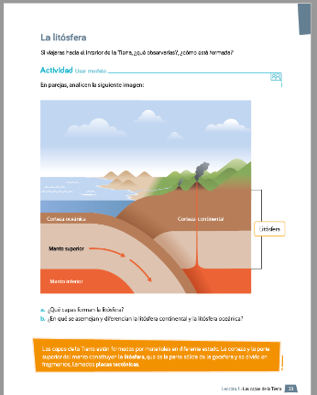
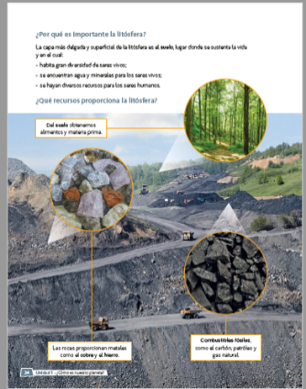
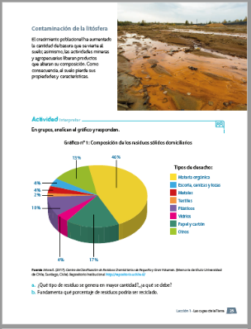

Semana 15:

Realizaremos las siguientes actividades en clases esta semana (texto de estudios):
Desde las páginas 26 - 27 y 29.
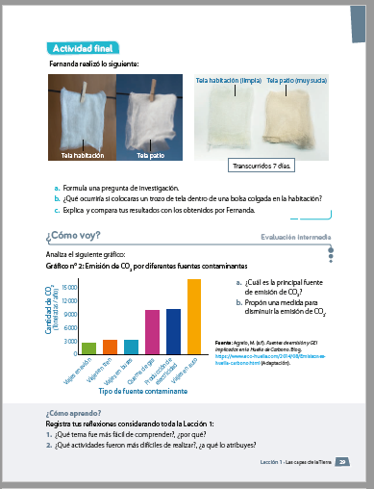
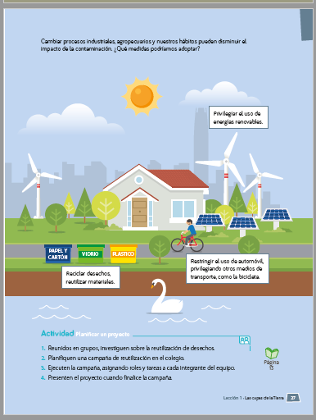
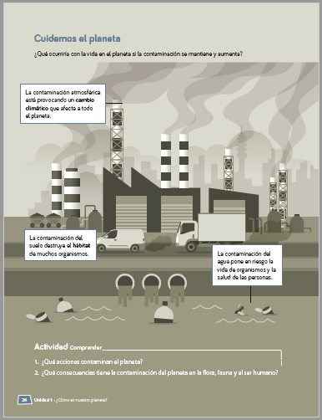

Una vez las hayas trabajado, sube las imágenes de tus respuestas a la tarea de las semanas 14 y 15 a Google Classroom de la asignatura de ciencias.
- Si no tienes tu cuaderno de actividades aún, lo puedes encontrar en el Classroom de Ciencias, en la sección trabajo en clases Libros.
- Cualquier duda del trabajo la puedes dejar como comentario privado dentro de la misma actividad
- Todo lo que no alcancemos a hacer en clases virtuales debes hacerlo tú fuera de las clases.

“Recuerda que no es necesario imprimir esta guía ya que se trabaja en el cuaderno de actividades, en línea a través de classroom o directamente en tu cuaderno”


Guía Articulada de Educación Física
Semana 14 y 15 (31 de mayo al 11 junio)
Estimados Padres y Apoderados:
Como parte del proceso de aprendizaje, es necesario para los profesores conocer el avance de sus estudiantes, para así poder conocer qué dificultades están teniendo y resolver cómo ayudarlos a alcanzar los objetivos.
Es por esta razón que solicito, en la medida de lo posible, hacer llegar las Guías de Trabajo realizadas hasta el momento, por medio de fotografías a mi correo electrónico cristobal.meneses@nuestrotiempo.cl indicando en el “asunto” nombre y curso.

Quinto y Sexto básico

OA: Potenciar la práctica de actividad física, reforzar capacidades físicas, hábitos saludables y potenciar actividades físicas y recreación en ambientes seguros.
1.- Lee el texto

¿QUÉ ES FUERZA?
Hablamos de fuerza cuando se actúa sobre un cuerpo, de cierta masa, provocando un efecto en este cuerpo. Para poder hablar de la existencia de fuerza, se debe suponer la presencia de dos cuerpos, ya que debe haber un cuerpo que atrae y otro que es atraído, uno que impulsa y otro que es impulsado, uno que empuja y otro que es empujado, etc.
Dicho de otra manera, si se observa que sobre un cuerpo actúa una fuerza, entonces se puede decir que, en algún lugar, hay otro u otros cuerpos que constituyen el origen de esa fuerza.
• Un cuerpo no puede ejercer fuerza sobre sí mismo. Si se necesita que actúe una fuerza sobre mi persona, tendré que buscar algún otro cuerpo que ejerza una fuerza, porque no existe ninguna forma de que un objeto ejerza fuerza sobre sí mismo (yo no puedo empujarme, una pelota no puede "patearse" a sí misma).
• La fuerza siempre es ejercida en una determinada dirección: puede ser hacia arriba o hacia abajo, hacia adelante, hacia la izquierda, formando un ángulo dado con la horizontal, etc.

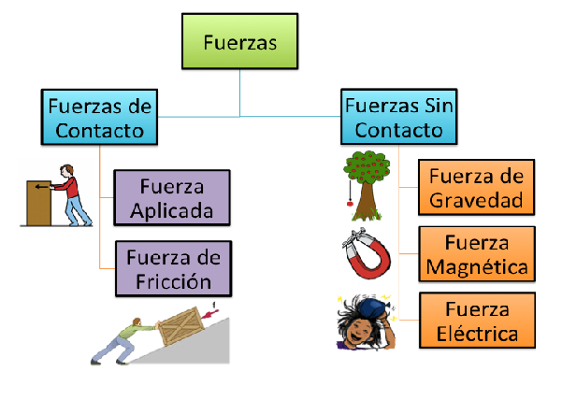
Tipos de Fuerza

2.- Entrenamiento recreativo
Invita a un integrante de tu familia, tomen turnos y propónganse realizar esta rutina cada uno a su ritmo, si estoy cansado puedo detenerme y luego continuar. (Importante fijar número de repeticiones antes de comenzar).
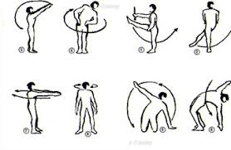
Recuerda hidratarte siempre que lo necesites.



Elongaciones y movilidad articular vistas en clases antes de comenzar (puedes realizar un saludo al sol)

Plancha (sin moverse) Abdominal sin movimiento
3 series de 40 – 45 segundos 3 series de 30 - 45 Segundos
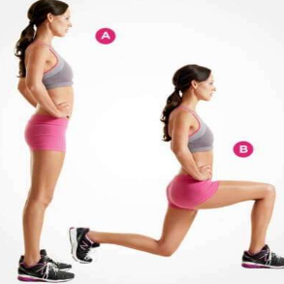

Estocadas
3 series de 10 repeticiones cada pierna
(Esto significa realizar 3 veces las secuencias de repeticiones, descansando mínimo 2 minutos entre series).
Importante: RECUERDA REALIZAR ESTA GUIA DE EJERCICIOS MINIMO 2 VECES A LA SEMANA
Esta guía será evaluada por medio de classroom, recuerda subir una fotografía de ella.

